Общие сведения
Фамилия Имя Отчество | Сырова Анна Евгеньевна
Образовательное учреждение | МБОУ «СОШ №40» г. Владимира
Стаж работы | 6 лет
Квалификационная категория | Первая категория
Предмет | Геометрия
УМК | Л.С. Атанасян, В.Ф. Бутузов, С.Б. Кадомцев и др. Геометрия. 7-9 классы: учеб. Для общеобразовательных организаций
Ф.И.О. автора учебника | Л.С. Атанасян, В.Ф. Бутузов, С.Б. Кадомцев
Тема урока | Площадь прямоугольного треугольника
Тип урока | Урок открытия нового знания
Класс | 8 класс

Пояснительная записка к уроку.

Урок по теме: «Площадь прямоугольного треугольника».

Учитель: Сырова Анна Евгеньевна,
учитель математики, МБОУ «СОШ №40»

Тема «Площадь прямоугольного треугольника» изучается в первом полугодии 8 класса после темы «Площадь прямоугольника» (Л.С. Атанасян, В.Ф. Бутузов, С.Б. Кадомцев и др. Геометрия. 7-9 классы: учебник для общеобразовательных организаций). Данный материал целесообразно рассматривать после темы «Площадь прямоугольника».
Данный урок (тип урока: открытия нового знания) посвящен изучению формулы нахождения площади прямоугольного треугольника, и практическому применению новых знаний при решении задач. Изучение материала основано на системно-деятельностном подходе: учащиеся не получают знания в готовом виде, а добывают их при выполнении заданий различного типа, предложенных в ходе урока. С помощью метапредметных задач учащиеся не только отрабатывают навык применения полученной формулы, но и формируют функциональную грамотность.
Весь урок сконструирован на платформе СЭДО. Поэтому урок уникален тем, что удобен как для дистанционного обучения с возможностью контролировать ответы детей и их работу, то есть когда присутствует обратная связь, так и для самостоятельного изучения материала, используя материалы к уроку на платформе. И не менее продуктивный результат этот урок даст при очном обучении. Так как все материалы и рабочие листы можно распечатать как раздаточный материал.
Условиями успешности обучения в данном случае является проблематизация материала, представленная через проблемные ситуации, связанные с жизнью. Преимуществом данного урока является универсальность его заданий. Все материалы можно использовать не только для 8 класса, но и для 9 класса как повторение в качестве подготовки к ОГЭ.

Технологическая карта урока
Тема: «Площадь прямоугольного треугольника».

Учитель: Сырова Анна Евгеньевна, учитель математики МБОУ «СОШ №40»
Предмет: геометрия.
Класс: 8 класс.
Учебник: Л.С. Атанасян, В.Ф. Бутузов, С.Б. Кадомцев и др. Геометрия. 7-9 классы: учеб. Для общеобразовательных организаций
Тип урока: урок открытия нового знания.
Цель урока: создать условия для самостоятельного выведения учащимися формулы нахождения площади прямоугольного треугольника и формирования умения ее применять в новых ситуациях.
Планируемые результаты обучения:
- личностные результаты: осознают важность владения формулами площади и применения их в повседневной жизни; научатся развивать познавательный интерес, самостоятельности мышления и настойчивости в приобретении нового знания;
- метапредметные результаты: научатся работать по алгоритму, работать по составленному плану, анализировать, находить площадь прямоугольного треугольника, устанавливать связи между объектами, оформлять свои мысли при решении задач и формулировки ответа
- предметные результаты: научатся владеть понятиями (площадь прямоугольного треугольника, площадь прямоугольника, катет), работать с геометрическим текстом, установить связи между площадью прямоугольника и прямоугольного треугольника, научатся вычислять площадь прямоугольного треугольника.
№ п/п | Этапы урока | Деятельность учителя | Деятельность обучающихся | Формируемые умения и приемы мотивации
1 | Этап мотивации (самоопределения) к учебной деятельности | Отправляет всем на электронную почту ссылку на урок.  На платформе СЭДО в ресурсе лекция учитель приветствует учащихся и предлагает задачу «Помоги фермерам осуществить мечту!» используя ПРИЁМ «Проблемная ситуация» и ПРИЁМ «Урок без темы»  Два брата Иван и Пётр купили земельный участок, который имеет форму прямоугольника со сторонами 50 метров и 70 метров. На нем каждый планировал построить свой дом. Иван очень любил ухаживать за животными и хотел сажать только садовые растения. А Петр мечтал посадить на участке только цветы и построить теплицы. Их мечта может осуществиться только при условии, что площади участков будут больше 1700 м². После долгих споров они решили разделить участок забором, проходящим по диагонали (через противоположные вершины прямоугольника). | Получают письмо и переходят по ссылке в удобное время.  Знакомятся с содержанием лекции.  Сталкиваясь с проблемной ситуацией каждый ведет себя по-своему:  - некоторые мысленно оценивают ситуацию, выстраивают план по решению, делают черновые наброски и получают ответ;  Так как в некоторых классах есть слабоуспевающие и дети с ОВЗ, то  - некоторые пытаются осмыслить ситуацию, понять проблему, и выстроить план решения. | Личностные: мотивация учения, психологическая готовность к уроку, самоопределение  Коммуникативные: планирование сотрудничества с учителем  Познавательные: умение ориентироваться в системе опорных знаний, добывать новые  Регулятивные:  - организация своей учебной деятельности
2 | Этап актуализации и пробного учебного действия | Для того, чтобы открытие нового знания произошло для всех, и мотивация успеха коснулась каждого, учитель использует ПРИЁМ «Наводящие вопросы».  Вам предстоит определить, смогут ли Иван и Пётр осуществить разделение участков. Для этого необходимо пройти тест "Исполнение мечты" и в процессе этой работы сделать соответствующие выводы по решению проблемы братьев.  Тест состоит из 6 вопросов разного типа.  (см. приложение). Прохождение теста считается успешным, если набрано от 3 до 6 баллов. Количество попыток прохождения неограниченно.  По завершению теста сформулируйте тему урока.  Учитель получает отчет о результатах теста каждого ученика и понимает, что все прошли этап открытия нового знания. | Переходят к тесту и отвечают на вопросы, в процессе вычисляют необходимые данные для решения своей задачи и приходят к умозаключению, что полученная фигура - это прямоугольный треугольник, а его площадь равна половине площади прямоугольника. Выводят формулу S=$\frac{1}{2}$ab.  Приходят к выводу, что тема урока «Площадь прямоугольного треугольника» | Личностные: смыслообразование, активное участие в познавательной деятельности  Коммуникативные: формирование сотрудничества посредством обратной связи  Познавательные: -умение добывать новые знания, используя свой жизненный опыт, ранее изученный материал  Регулятивные:  - организация своей учебной деятельности
3 | Этап усвоения и первичного закрепления нового знания, включающий задания самостоятельной работы с самопроверкой | Если тест выполнен успешно, то переходят к заданию «Нахождение площади прямоугольного треугольника».  Как вы уже поняли, тема нашего урока "Площадь прямоугольного треугольника". Внимательно изучите прикрепленный материал и выполните задание по образцу. Найдите площади треугольников. И выполните самопроверку по эталону.  (см приложение)  Ещё одна преграда на пути к успеху разрушена. Поздравляю вас. Вы молодцы! | Читают инструкцию по выполнению задания. Открывают образец, изучают пример оформления. Скачивают файл с заданием и делают вычисление площадей прямоугольных треугольников на квадратной решетке.  Полученные ответы сравнивают по эталону и проводят самооценку своих достижений. | Личностные: сформированность потребности в самовыражении; активное участие в познавательной деятельности  Коммуникативные: сотрудничество при решении возникшей проблемы  Познавательные: умение применять новые знания на практике  Регулятивные:  - планирование своих действий, - анализ своей работы, - внесение необходимых корректив в действие.
4. | Этап включения в систему знаний и контроль | Вам предстоит выполнить задание, которое поможет вам закрепить умение и навык работы с формулой. Откройте документ "Шаблон". В нём таблица с несколькими пустыми ячейками. Ваша задача заполнить эти ячейки соответствующими значениями, используя формулу нахождения площади прямоугольного треугольника. Для выполнения задания вам нужно прикрепить документ с таблицей, в которую вы занесли полученные ответы. А также снимки с вычислениями. | Открывают задание, скачивают шаблон (см.приложение), выполняют вычисления и заносят их в таблицу, шаблон с заполненной таблицей и снимки с вычислениями прикрепляют в подтверждение проделанной работы для проверки учителем | Личностные: формирование ценностных ориентиров  Коммуникативные: сотрудничество при решении возникшей проблемы  Познавательные: умение применять новые знания на практике  Регулятивные:  - планирование своих действий, - анализ своей работы, - внесение необходимых корректив в действие.
5 | Физкультминутка 2-3 минуты | В здоровом теле – здоровый дух. Физкультминутка "Тренд Тик-Тока" Встаньте и энергично разомнитесь под тренд Тик-Тока)))) | Встают со своих мест и выполняют танцевальные ритмичные движения с поворотами, легкими приседами и разминкой ног. | Забота о своем здоровье
6 | Этап обобщения и закрепления нового знания и введение его в систему ранее усвоенных знаний и умений | Какие вы энергичные! Здорово! Вы замечательно двигаетесь.  Используя метапредметную задачу через ПРИЕМ «Проблемная ситуация», способствует формированию функциональной грамотности у учащихся «Вернемся к нашим героям. Иван и Пётр после обустройства своих участков, решили заняться домом. Иван запланировал отремонтировать чердак и сделать там жилую зону.  Увидев, что вы прекрасно справились с ситуацией на участке, он решил снова обратиться за вашей помощью.  Откройте файл "Рабочий лист". В нём Иван изложил все подробности вопросов, которые его интересуют.  Впишите в этот лист решения и ответы на его вопросы в специально отведенные для этого места. (Можно распечатать и вписать ответы от руки, а потом сделать сканирование этого листа).  Ответ пришлите в виде файла или снимка. | Читают предысторию к заданию  Скачивают рабочий лист, (см. приложение), выполняют задания, вписывают решения и прикрепляют файл обратно для проверки учителю | Личностные: осознание значимости учебного материала, формирование математической грамотности  Коммуникативные: сотрудничество при решении возникшей проблемы  Познавательные: формирование представления о математике как части общечеловеческой культуры  Регулятивные:  - планирование своих действий, - анализ своей работы, - внесение необходимых корректив в действие.
7 | Домашнее задание и рефлексия | Модуль «Оцени свои результаты» Уважаемые учащиеся! Ответьте, пожалуйста, на вопросы, они помогут вам понять насколько вы продвинулись по лестнице успеха в изучении данной темы. Пройдите к следующему модулю «Консультация специалиста». В данном ресурсе вы можете задать вопросы, если у вас возникли затруднения при выполнении или оформлении заданий. Вам будут предоставлены дополнительные разъяснения по вашей проблеме. Если вопросов у вас не возникло, то вы можете оставить свой отзыв о данном уроке, описать какое из заданий для вас оказалось легким, трудным, полезным, интересным. Перейдите в модуль домашнее задание, скачайте документ, выполните и впишите ответы в этот же файл, затем в течении 2 дней пришлите на проверку. Задание выполняется в том объеме, который вы считаете посильным для себя | Открывают модуль «Оцени свои результаты».  Отвечают на вопросы (см.приложение)  Анализируют свои результаты по теме, прислушиваются к своим ощущениям после проделанной работы, осознают, что поняли, а с чем возникли трудности.  Описывают кратко свои впечатления от урока.  Скачивают дифференцированное домашнее задание и устанавливают для себя количество заданий, которые они могут выполнить. | Личностные:- формирование самоидентификации, адекватной позитивной самооценки, самоуважения и самопринятия, формирование границ собственного «знания « и «незнания» на основе критерия успешности деятельности Коммуникативные: умение задавать вопросы Регулятивные: адекватная самооценка, осознание и уровня качества усвоения материала Познавательные:- рефлексия,  - построение речевого высказывания в устной и письменной форме, анализ,- синтез, - установление причинно-следственных связей.

ПРИЛОЖЕНИЕ
Тест «Исполнение мечты»
- Площадь прямоугольника равна произведению двух его смежных сторон (длины и ширины)?
- Верно.
- Неверно.
- Площадь прямоугольного участка со сторонами 50 м и 70 м равна:
a. 1200 м²
b. 3000 м²
с. 3500 м²
- Чему будет равна площадь участка Ивана после разделения?
- 1750 м²
- 1500 м²
- Площадь полученного участка Петра меньше 1700 м².
- Верно.
- Неверно.
- Какую фигуру образует участок Петра после разделения?
- Прямоугольный треугольник.
- Квадрат.
- Равносторонний треугольник.
- (Задание с ответом в формате эссе – свободный ответ)
Запишите формулу для нахождения прямоугольного треугольника с катетами a и b.
И кратко ответьте на вопрос задачи: смогут ли реализовать задуманное разделение участков Иван и Пётр?

Задание «Нахождение площади прямоугольного треугольника» (самопроверка по эталону)

- Образец
Задание для выполнения (размер клетки 1см на 1 см). Найти площадь фигур.
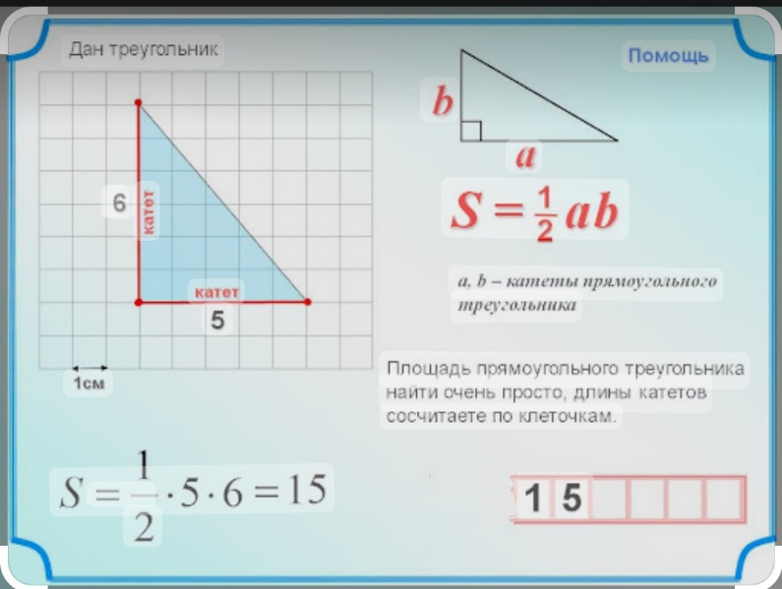
Самопроверка:
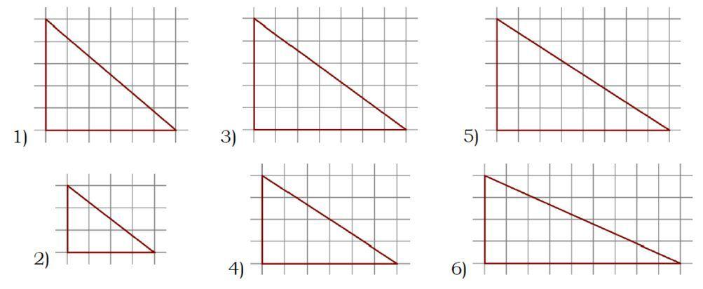
1. S = $\frac{1}{2}∙5∙6=15$
2. S = $\frac{1}{2}∙3∙4=6$
3. S = $\frac{1}{2}∙5∙7=17,5$
4. S = $\frac{1}{2}∙4∙6=12$
5. S = $\frac{1}{2}∙5∙8=20$
6. S = $\frac{1}{2}∙9∙4=18$

Задание «Заполни пустоту». Файл «Шаблон»

a- катет | 4 | 0,7 |  | 7 | $$\sqrt{11}$$ | 12 | 5$\sqrt{7}$ |  | 10$\sqrt{5}$
b - катет | 3,5 | 2,8 | 5 |  | $$\sqrt{44}$$ | 7$\sqrt{3}$ | 2$\sqrt{3}$ | 8$\sqrt{12}$
S - площадь |  |  | 20 | 17,5 |  |  |  | 64$\sqrt{3}$ | 56$\sqrt{5}$
Рабочий лист
«Ремонт на чердаке»

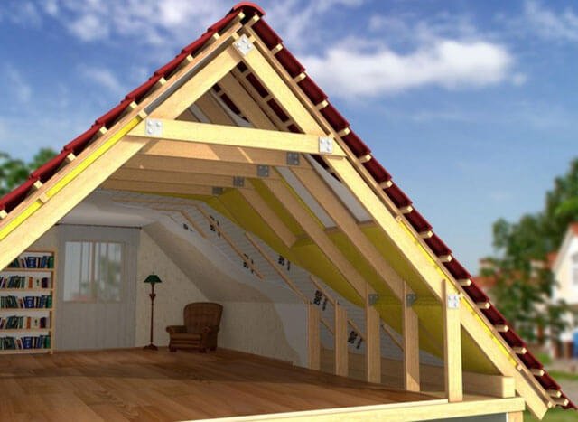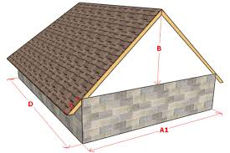
7 м
7 м
Рис. 1. Схематичный чертеж стены, которую необходимо загрунтовать

Иван и Пётр построили дома на своих участках. Иван запланировал на чердаке сделать жилую зону. Скаты симметричной крыши, равные 7 метров, при пересечении образуют прямой угол (схематичный чертеж на рис. 1). Треугольную стену без окна Иван решил сделать в стиле loft. Но для этого ее нужно сначала загрунтовать (остальные стены грунтоваться не будут). Он узнал у строителей, что на 1 квадратный метр стены уходит 600 грамм материала.

Помогите Ивану с расчетами в ремонте этой стены. Впишите решение и ответ для каждого задания.

- Чему равна площадь стены, которую необходимо загрунтовать?
Решение:
_____________________________________________________________
Ответ:___________________________________________________

- Сколько грамм грунтовки необходимо для этой работы?
Решение:
______________________________________________________________
Ответ:_______________________________________________________________

Переведите эту величину в килограммы:
_________________________________________________________________

- Грунтовка продается в банках по 2 кг. Какое количество банок грунтовки нужно купить, чтобы загрунтовать эту стену?
Решение:
________________________________________________________________
Ответ:__________________________________________________________

Вопросы «Оцените свой результат урока» (этап рефлексии)

- Оцените от 0 до 10, на каком уровне находились ваши знания по данной теме в начале урока?
- Оцените от 0 до 10, на каком уровне находятся ваши знания по данной теме в конце урока?
- Оцените от 0 до 10, насколько трудно вам было выполнять задания во время урока?
- Полезен ли вам был данный урок? (Да или нет)

